**ЗАГОЛОВОК**

Я поигрался с эмулятором микроконтроллера и написал маленький код для него.

Эмулятор выбрал TINA, ибо первым попался в поисковике и я осталя им доволен. Писал на С, ибо С++ не поддерживался.

Вот что из этого вышло:

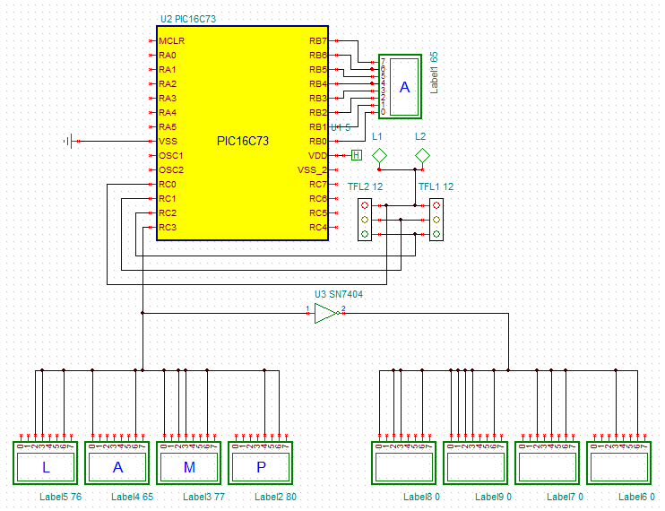

На скриншоте ниже указаны 4 «зоны» схемы:

1. MCU, который выполняет все вычисления.
2. Просто лампочки.  
   Когда загорается красный свет – чередуется «LAMP» и «MOTH» (4).  
   Зеленый – отображается следующая буква (3).
3. ASCII Дисплей, который отображает буквы.
4. Две группы ASCII Дисплев и гейт «NOT»

В папке с этим документом можно найти гифку с демонстрацией работы этого монстра франкенштейна.



**1**

**4**

**2**

**3**

Код ( Написан лишь бы работал. ):

#include <xc.h>

int main(void){

unsigned char time;

unsigned char symbol;

unsigned char moth;

TRISC = 0x00;

TRISB = 0x00;

moth = 0;

time = 0;

symbol = 65;

PORTC = 8 + 4;

PORTB = symbol;

while(1) {

if(time == 2){

if (moth == 0)

moth = 1;

else

moth = 0;

PORTC = 8 * moth + 1;

}

if(time == 4){

PORTC = 8 * moth + 2;

}

if(time == 6){

PORTC = 8 * moth + 4;

time = 0;

symbol++;

if (symbol == 91)

symbol = 65;

PORTB = symbol;

}

time++;

}

}